 | Всемирная конференция радиосвязи (ВКР-23)  Дубай, 20 ноября – 15 декабря 2023 года |  | 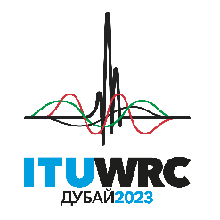
ПЛЕНАРНОЕ ЗАСЕДАНИЕ |  | Дополнительный документ 17  к Документу 62(Add.27)-R
 |  | 26 сентября 2023 года
 |  | Оригинал: английский
Общие предложения Азиатско-Тихоокеанского сообщества электросвязи
ПРЕДЛОЖЕНИЯ ДЛЯ РАБОТЫ КОНФЕРЕНЦИИ
Пункт 10 повестки дня
10 рекомендовать Совету МСЭ пункты для включения в повестку дня следующей всемирной конференции радиосвязи и пункты для предварительной повестки дня будущих конференций в соответствии со Статьей 7 Конвенции МСЭ и Резолюцией 804 (Пересм. ВКР-19),
Введение
Члены АТСЭ не поддерживают включение пункта 2.13 предварительной повестки дня ВКР-27 в повестку дня будущих ВКР и поддерживают исключение Резолюции 248 (ВКР-19).
Предложения

SUP ACP/62A27A17/1
РезолюциЯ 248 (ВКР-19)
Исследования, касающиеся потребностей в спектре и возможных новых распределений подвижной спутниковой службе в полосах частот 1695−1710 МГц, 2010−2025 МГц, 3300−3315 МГц и 3385−3400 МГц для будущего развития узкополосных систем подвижной спутниковой связи
Основания: Члены АТСЭ не поддерживают включение пункта 2.3 предварительной повестки дня ВКР-27 в повестку дня будущих ВКР.
______________

